**Муницепальное казённое общеобразовательное учреждение**

**«Сильковская основная общеобразовательная школа»**

**МР «Перемышльский район»**

**ОТЧЕТ**

о деятельности муниципальной инновационной площадки

« Профессиональная ориентация сельских школьников в условиях развития агробизнеса»

за 2021-2023учебный год

Руководитель инновационной площадки Рамазанова Г.Г.

Работу Мунициальной инновационной площадки в 2021-2022 учебном году, была направлена на развитие практических навыков работы на земле и исследовательскую деятельность в области «Ботаника». Учащиеся каждого класса принимали участие в этой работе под руководством классных руководителей. Задачи, которые поставили мы перед собой на третий год работы, заключались в отработке практических навыков и применения знаний, полученных в урочное и внеурочное время. Учащиеся получали практические задания для работы и выполняли их в течение года как на пришкольном учебно-опытном участке, так и в классе.

Были проведены различные сортоиспытания на нашем учебно-опытном участке: «Сортоиспытание перца», «Выращивание арахиса в тепличных условиях», «Выращивание растений способом гидропоники». Деятельность площадки осущетвляется в течение всего года. Весенний период – работа по выращиванию рассады, летний период – это работа в теплице и в открытом грунте, осенний период – сбор урожая и подведение итогов поставленных опытов и исследований, зимний период – выращивание овощей и ягод в помещении.

**Опытническая работа**

Опытническая и исследовательская работа проводилась на уровне основной школы.

На уровне начальной школы ребята проводили эксперименты по выращиванию бобовых культур, а также работали с «крупными» семенами и провели исследования в области физиологии растений.

**Передвижение воды и питательных веществ в ратениях**

**Цель исследоввания:** выяснить, как происходит предвижение воды и питатеьных веществ в растениях

**Задачи:**

1.Раскрыть значение проводященй функции стебля и изучить ее с помощью опытов. Которые подтверждают передвижение воды и питательных веществ в растениях;

2.Понять значение этих процессов для растений и чловека;

3.Объяснить результаты проведённых опытов.

**Гипотеза:** предположим, что растения имеют какие то «дороги», по которым происходит движение воды и питательных веществ их корня и другие части растений из листьев во все части растений.

**Методы исследования.**

Нами были выбраны следующие группы методов:

1. Теоритические медоты: анализ и синтез литературных данных, просмотренных видеоуроков, объяснений учителей на начальном этапе исследования; проектирование результатов и процессов их достижения.
2. Эмпирические методы: наблюдение и сравнение.
3. Экспериментальный метод: проведение исследований процессов, происходящих в стеблях и листьях растений

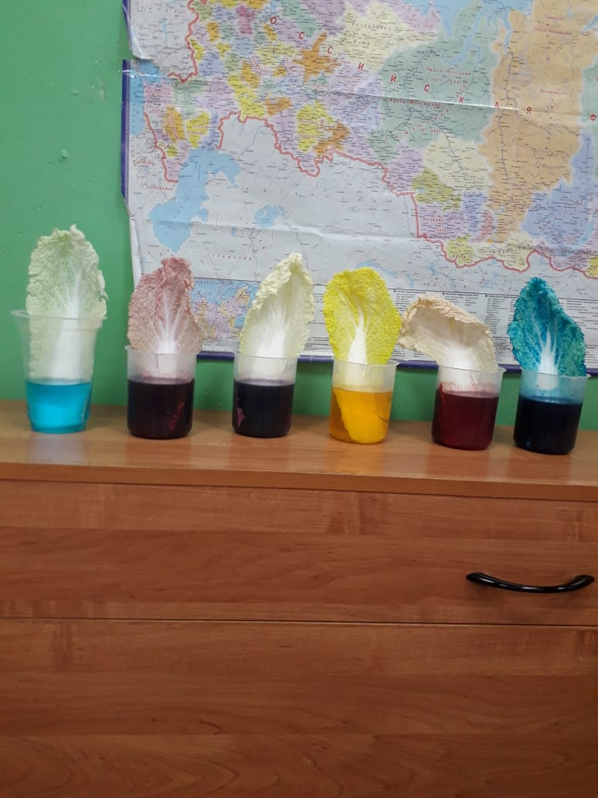

**Исследовательская работа**

Учащиеся МКОУ « Сильковская ООШ» в рамках Всероссийского сетевого проекта по сортоиспытанию «Малая Тимирязевка», принимают участие в заочном этапе Всероссийского конкурса «Сортоиспытание сортов и гибридов овощных культур». Цель конкурса - развитие интереса учащихся к аграрным профессиям посредством включения их в опытно-исследовательскую проектную деятельность, направленную на изучение агроценозов, агробиоразнообразия, освоение навыков в области растениеводства, селекции гибрида овощных культур ООО «Семко» в соответствии с различными номинациями. Мы остановились на сортоиспытании гибридных сортов перцев. Для этого мы приобрели Почтой России семена перца сорта: F1 Квита Светлая, F1 Юбилейный Семко, F1 Юбилеум 30, F1 Максим.

**Цель исследования:** Узнать сорта, каких гибридов перца могут пройти полный цикл развития, роста и созревания в условиях нашего района.

**Задачи:**

* Подготовка семян;
* Посев семян;
* Вести наблюдения за ростом и развитием рассады;
* Высадка рассады в открытый грунт;
* Высадка рассады в теплицу;
* Сравнение результатов наблюдения в течение всего периода;
* Сбор урожая;
* Анализ проделанной работы и подведение итогов.

**Срок проведения** иследования февраль-август 2022 года.

**Место проведеия:** пришкольный участок МКОУ «Сильковская основная общеобразовательная школа» Перемышльского района, Калужской области.

**Практическая значимость исследования:** выполненные иследования помогут определить, какие гибритные сорта перцев могут достигнуть полного созревания в нашем регионе.

**Методы исследования:**

Наблюдение: агротехнические условия выращивания перцев, наблюдения за погодой.

*Описание:* гибридные сорта перцев.

*Сравнение:* различия делянок открытого грунта и делянок в теплице.

*Эксперимент:* выращивание перцев на учебно-опотном участке

**Этапы работы:**

1. Подготовка семян
2. Подготовка повы к посеву
3. Посадка семян в лотки для рассады с подготовленной почвой
4. Высадка рассады в открытый грунт и теплицу
5. Уход за посадками
6. Сбор и учёт урожая
7. Обработка полученных данных

**Заключение**

В результате этого исследования, я убедилась, что на нашем пришкольном учебно-опытном участке можно вырастить представленные гибридные сорта перцев, которые могут не уступать по своим вкусовым качествам южным сортам.

Особый интерес вызвал сорт F1 Квита Светлая, с одного куста собрали 17 перцев. Этот сорт наиболее насыщенного вкуса и запаха. Нас удивил цвет перца, он ярко - салатового цвета. Растение в открытом грунте росло быстрее, чем в теплице, и плодов было больше. Однако по своим вкусовым качествам они ничем не отличались. После дигустации перца работники школы решили заказать семяна гидрида F1 Квита Светлая себе домой.

Плоды этих сортов F1 Юбилейный Семко и F1 Юбилеум 30 в техническом созревонии были зелёные, а в биологическом- красного цвета. При сборе урожая с одного куста F1 Юбилейный Семко мы собрали 12 плодов, а с F1 Юбилеум 30 собрали 14 плодов.

К сожалению F1 Максим погиб из-за погодных условий( обильные дожди в открытом грунте, низкая температура в теплице). Поэтому этот сорт перца не анализировали.

Я очень рада, что мои старания не прошли зря, и вырос хороший урожай.Наши перцы пробовали ученики, учителя, повара, персонал. Сорта, выращенные мною, были пердставлены на выставке « Юнатт 2022» в Калужской области и были признаты дипломатами за постановку опытнической работы. Каждый оставил своё мнение и пожелания.

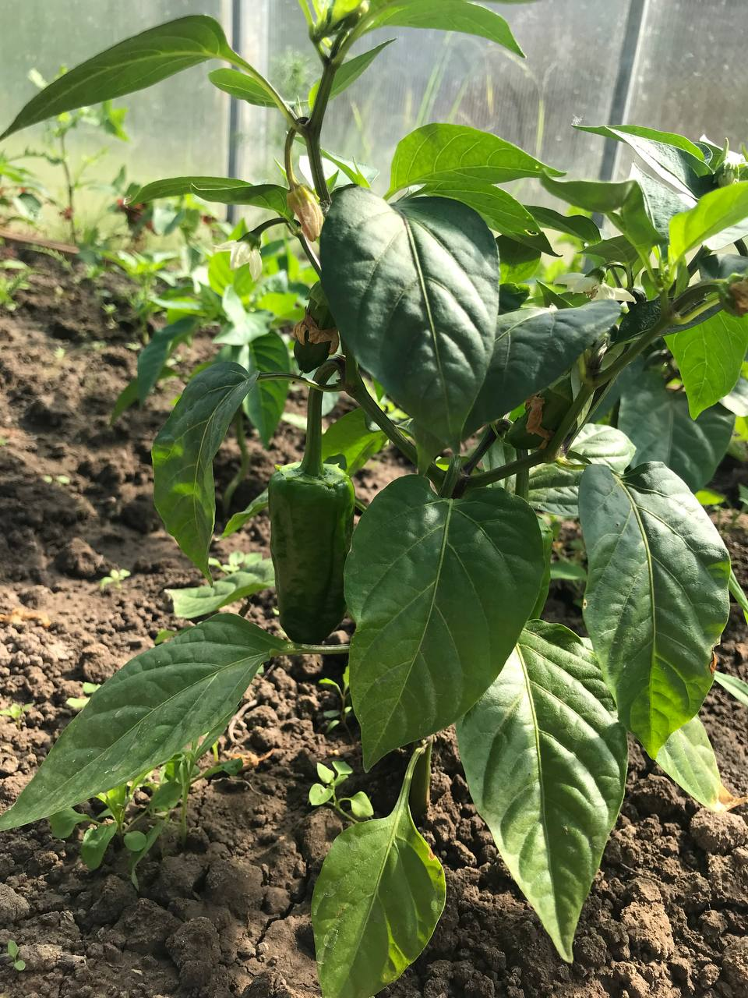 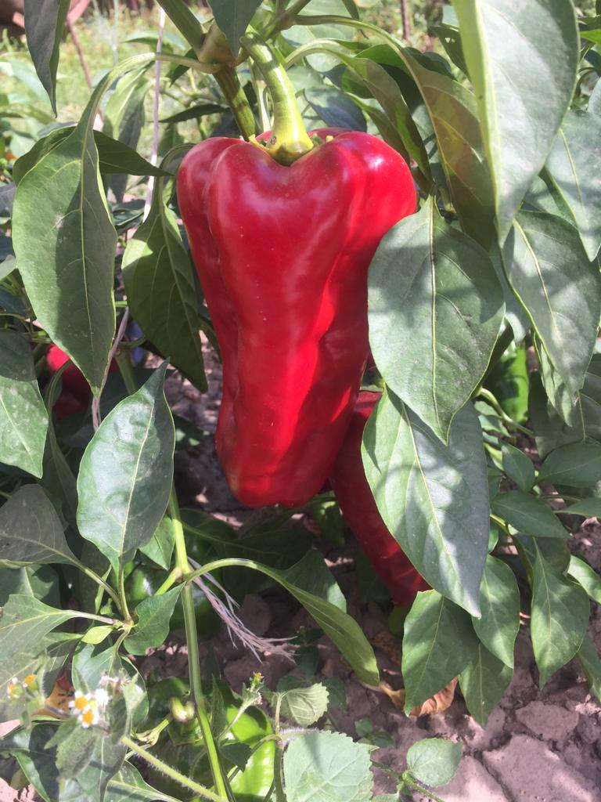

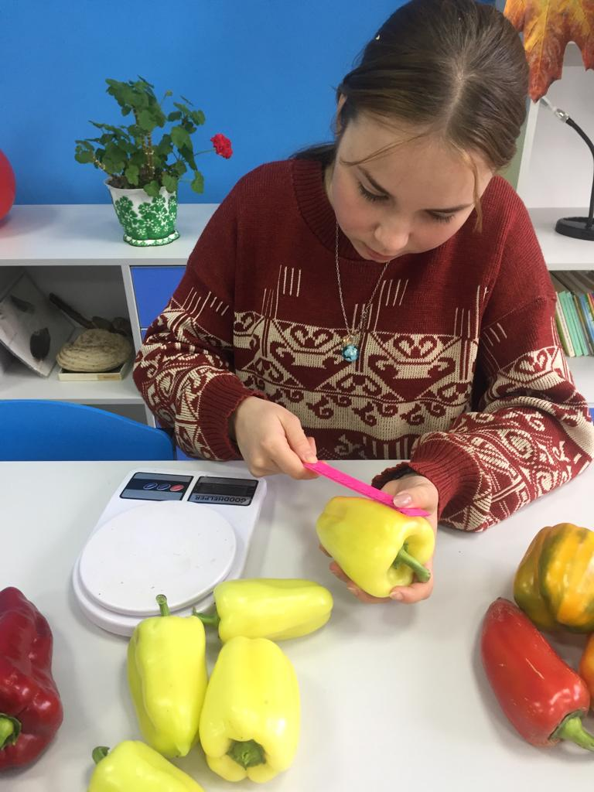

**Выращивание перца в гидропонике**

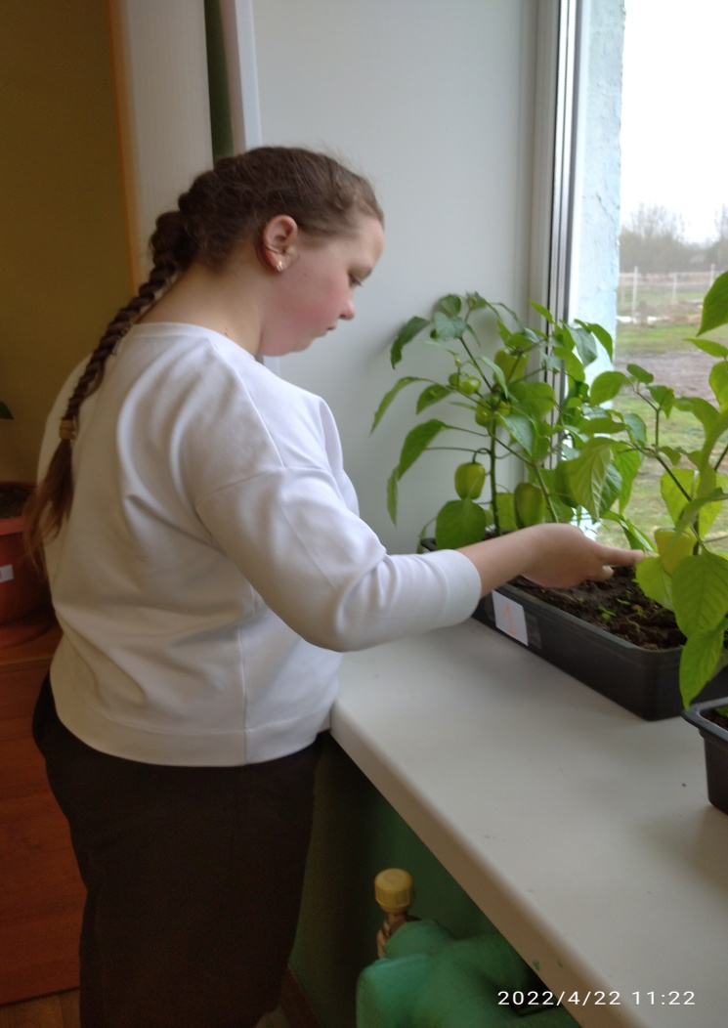 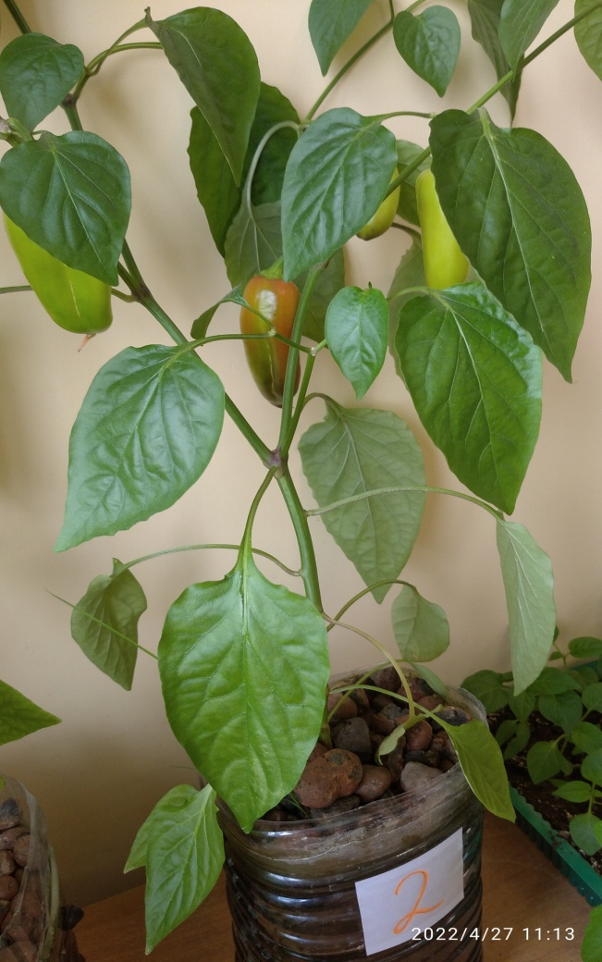

**Выращивание арахиса в теплице**

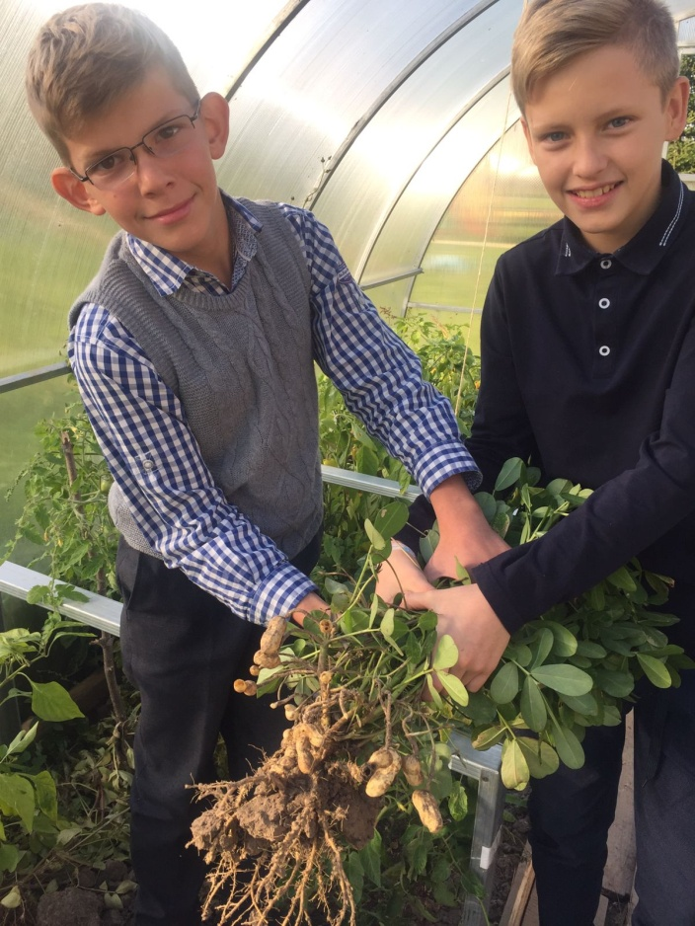 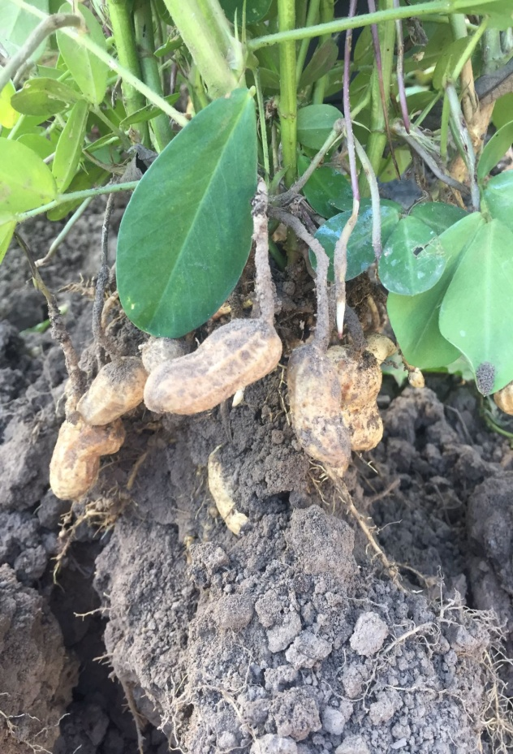

**Просветительская деятельность**

Крестьянско- фермерские хозяйства Кузнецова С. И. и Бурова М. В.

Калужский фелиал имени К.А. Темирязева.

ООО Эконива-АПК ХОЛДИНГ

ООО СЕМКО-ЮНИОР